Water Molecule Cluster
Defined in half-width (Hz)

빗물 ( Rainwater ) | 119Hz
샘물 ( Spring water ) | 122 Hz
미네랄 워터 (Mineral water ) | 94 Hz
수돗물 ( Tap water ) | 117 Hz
증류수 ( Distilled water ) | 118 Hz
에너지 파동수 | 65 Hz
온천수 ( The water of a hot spring ) | 79 Hz
사람 혈청 ( serum ) | 142 Hz

Reveal the Mystery of High-tech Water – gim hyeo nwon 2002 reference books

■ 서적명: 생명을 위한 물
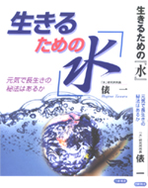
111[큰 사진보기]
저자: 일본 물연구소 소장 다와라하지메 (俵一; Hajime Tawara)
Title: 건강하게 장수하는 비법은 있는가?
좋은 물은 에너지를 많이 가지고 있고, 이온화 억제력(파이화능력)을 가지고있다.
■ 서적명: 기적의 파이워터
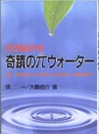
1[큰 사진보기]
저자: 일본 물연구소 소장 다와라하지메 (俵一; Hajime Tawara)
■ 서적명: 기적의 물로 암을 치료한다.
[주의] 원용코리아의 파이워터 서적들이("기적의 물로 암을 치료한다", "21세기의 물, 기적의 생체활성수", "기적의 파이워터"등) 일부 옥션, WebSite, 다단계회사등에서 무단 도용, 선전하는 사례가 빈번히 발생되고 있습니다. 주의하시기 바랍니다.
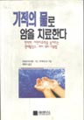
1[큰 사진보기]
저자: 일본 물연구소 소장 다와라하지메 (俵一; Hajime Tawara), 사노 의학박사
<한국어판>
[ 다와라하지메 선생의 정밀 리포트 ]
암의 본질과 그 구조를 규명하고, 치료법을 소개하고 있다.
특히, 현대인의 건강의 제1보를 물에 두고, 물의 원리와 실제로 좋은 물을 중심으로 면역력 증진을 통한 치병책을 과학적으로 밝히고 있다.
[ 사노 가마따로우 의학박사 소개 ]
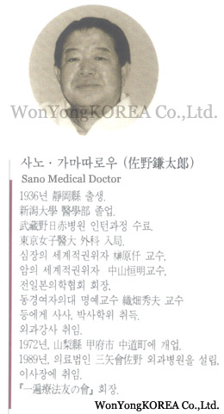
제1장 지금! 사노 외과병원에서 일어나고 있는 기적
제2장 암의 원인과 그 치료법
제3장 암을 이기는 뇨요법
제4장 면역력을 향상시키는 여러가지 요법
제5장 생명현상과 물의 불가사의
제6장 질병을 억제하는 생체활성수(파이워터)
제7장 활성파동염의 놀라운 힘
제8장 생체활성수(Pi-Water)의 효과적인 이용법
■ 서적명: 기적의 물로 암을 치료한다.
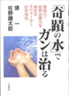
1[큰 사진보기]
저자: 일본 물연구소 소장 다와라하지메 (俵一; Hajime Tawara), 사노 의학박사
Title: 면역력, 자연치유력을 높여주는 생체활성수*파이워터 이용법
■ 서적명: 21세기의 물, 기적의 생체활성수 (Vital Organic Water)
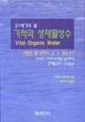
1[큰 사진보기]
저자: 일본 물연구소 소장 다와라하지메 (俵一; Hajime Tawara)
<한국어판>
1장 기적의 물 - 생체활성수(파이워터)
2장 물의 불가사의
3장 생명체와 생체활성수(파이워터)
4장 우리들은 어디로부터 온 것일까?
5장 사람은 과연 몇살까지 살 수 있을까?
6장 우리들은 어떤 물을 사용하고 있는가?
7장 생체활성수(파이워터) 이용현장으로부터의 리포트(1) <건강, 미용편>
8장 생체활성수(파이워터) 이용현장으로부터의 리포트(2)
<어업(수산), 축산, 농업편>
■ 서적명: 기적의 생체활성수(파이워터)
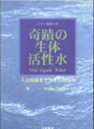
1[큰 사진보기]
저자: 일본 물연구소 소장 다와라하지메 (俵一; Hajime Tawara)
Title: 사람은 몇 살까지 살 수 있는가?
■ 서적명: 당뇨병을 치료한다.
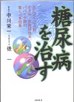
1[큰 사진보기]
저자: 일본 물연구소 소장 다와라하지메(俵一), 나까가와 의학박사
[ 나까가와 의학박사 소개 ]
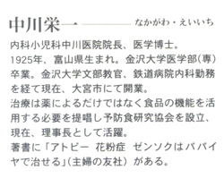
일본 나까가와 의학박사와 다와라하지메 선생 공동저서로 당료병의 원인과 당뇨병 치료방법등을 소개한다.
■ 서적명: 기(氣)와 물(水)의 에너지로 행운을 부른다.
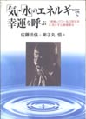
1[큰 사진보기]
본 서적의 저서는 다와라하지메선생의 법명(法名)으로 소개되어있습니다.
저자: 일본 물연구소 소장 다와라하지메 (俵一; Hajime Tawara)
기(氣)는 일종의 생체 에너지 파동으로써 파악될 수 있다.
기(氣)가 치료에 유효하다고 생각되기 때문에 파동이나 기(氣)를 이용한 기공요법은 새로운 커다란 가능성을 넓혀주고 있다. 기공의 파동을 투입한
元湧 파이워터(생체활성수)의 강력한 효과를 알려준다.
■ 서적명: 자신이 만드는 자연화장품 (파이워터 화장품)
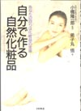
1[큰 사진보기]
저자: 일본 물연구소 소장 다와라하지메 (俵一; Hajime Tawara), 고바하시 의학박사
중금속, 유해 화학물질등으로 오염된 현재시대에 선보이는 인체에 전혀 무해한 천연, 자연으로부터의 물질로 만드는 자연 화장품.
독자 자신이 직접 천연 재료로서 자연 화장품 만드는 법과 우리 몸의 생체수와 같은 원리인 파이워터 화장품을 소개한다.
■ 서적명: 임상(브라질 버섯)의 비밀. 면역력은 전체의 병을 치료한다.
면역력을 높이는 파이워터와 브라질 버섯으로의 병 치료방법 소개
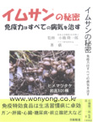
1[큰 사진보기]
저자: 일본 물연구소 소장 다와라하지메 (俵一; Hajime Tawara)
감수: 일본 행림(杏林)대학교수 고바하시(小橋隆一郞) 의학박사
[ 고바하시 의학박사 소개 ]
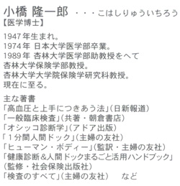
다와라하지메(俵一)선생의 2003년 신간 서적으로서 브라질버섯과 파이워터를 이용한 병의 치료법을 소개한다.
■ 서적명: 생명과학의 원점과 미래
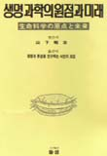
저자 : 야마시다 쇼지 도서출판 들샘
■ 서적명: 파이워터의 신비. 과학이 낳은 미래의 물
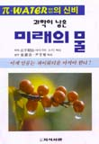
이제 인류는 파이워터를 마셔야 한다.
저자 : 야마시다 쇼지 도서출판 지식서관

